8 марта — праздник мам.

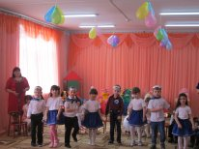
Свежий ветерок, весенняя капель и щебетанье птиц говорят о том, что на пороге Международный женский день. Все мы любим этот праздник с самого раннего детства, потому что много лет назад старательно готовили еще неумелыми ручками первые подарки самому родному человеку на Земле – своей маме. И сколько бы воды не утекло с той поры, а она всегда будет самой любимой, самой главной в нашем сердце!
В преддверии 8 марта в нашем детском саду «Гнездышко» прошел утренник , на котором ребята поздравили любимых мам и бабушек. Они с удовольствием посмотрели на своих любимых чад, с вдохновением читающих разученные стихи. Послушали песни, посвященные первому весеннему празднику - 8 марта, поучаствовали в конкурсах. Но больше всего родителям запомнились наши танцы «Морячка» и «Ромашка». По окончанию праздника ребята подарили сделанные с любовью своими руками открытки.

